技 术 服 务 协 议

项目名称： 安定镇自建房安全专项整治工作服务项目
委 托 人（甲方）： 北京市大兴区安定镇人民政府
受 托 人（乙方）： 北京天恒安科集团有限公司
签订地点： 北京市大兴区安定镇人民政府
签订日期： 2023 年 7 月 12 日

合 同 条 款

甲方（委托单位）： 北京市大兴区安定镇人民政府
乙方（受托单位）： 北京天恒安科集团有限公司
根据《中华人民共和国民法典》、《中华人民共和国政府采购法》和有关法律法规，经甲、乙双方协商一致签订本合同。

第一条调查内容及范围

1、调查内容：
依据《自建房安全专项整治信息归集表》详见附件1，全面摸清自建房基本情况，重点排查内容为结构安全性、经营安全性、房屋建设合法合规性，在合同履行期内形成并通过验收工作成果。

2、调查范围：

目前全镇经营性自建房约2000栋，非经营性自建房约26000栋(具体数据以全国第一次自然灾害风险普查系统实际数据为准)

3、合同履行期限：自签订服务合同之日起至 2023 年 12 月 日。

第二条 调查费用及结算方式
1、经营性自建房合同价款：本项目采用固定单价方式，按 176 元/栋计算，暂定量为2000栋，暂定总费用为：352000 元，最终以服务结算单为准进行结算。
2、非经营性自建房26000栋合同价款(同价款：本项目采用固定单价方式，按 135 元/栋计算，暂定量为 26000栋，暂定总费用为： 3510000 元，最终以服务结算单为准进行结算。
3、服务费支付方式：
（1）合同生效后，乙方完成本合同委托项目的全部工作任务，并将相关工作成果移交甲方，且甲方确认所交材料符合要求，乙方向甲方提供结算单，甲方按照结算单向乙方一次性支付全部款项。
（2）在甲方付款前，乙方应出具与应付金额等额的合法有效发票，否则甲方有权暂不付款并不承担违约责任。

第三条 验收方式
乙方按照自建房排查标准开展工作，依据相关要求上传排查系统，形成系统成果材料，并将相关材料移交甲方。
甲方采取 自行验收 方式进行验收。

第四条 知识产权及保密条款
1、本项目的成果及其所附的一切知识产权权益归甲方所有，未经甲方书面许可，乙方不得自行使用，不得许可第三方使用。
2、乙方因进行本项目知悉、持有或获得的任何信息、资料、文件，未经甲方书面许可，不得引用、发表或提供给任何第三方。
3、本项目及与之相关的信息、资料和文件的保密期限为永久性，并不受本合同有效期限的限制。
4、本项目使用的用户数据使用权归甲方所有，未经甲方书面授权，禁止任何从事超越本协议的其他行为。否则相应的责任由乙方自行承担，由此造成的全部损失由乙方全额赔偿。
第五条 甲方的责任和义务
1、按合同约定支付乙方服务费用。
2、应当保证乙方的调查队伍顺利进入现场工作，并对乙方进场人员的工作提供便利条件。

第六条 乙方的责任和义务
1、乙方应按国家技术规范、标准、规程和甲方的任务要求进行作业，按本合同规定的时间提交质量合格的成果资料，并对其正确性、真实性、合法性负责。
2、参与该项目的乙方人员，应遵守甲方要求的相关的规章制度，遵守国家相关保密义务。
3、按照国家统一标准，统筹利用大兴区范围内已有房屋建筑基础数据，以国家统一提供的房屋建筑调查底图为基础，按照城镇房屋、农村房屋的实际分布，实地调查采集安定镇管辖范围内单栋住宅、非住宅房屋建筑的地理位置、基本信息、建筑信息、抗震设防信息、使用情况等数据，并在北京市房屋建筑和市政设施调查系统中上传相关数据。

第七条 甲方的违约责任
1、本合同签订后，如甲方无故擅自停止或解除合同，甲方应向乙方支付预算的 10%作为违约金。
2、甲方未按合同约定的时间支付乙方费用，每延期一日应向乙方支付 1‰的违约金。
3、若因财政资金拨付延期，在延期的情况下委托方不构成违约。

第八条 乙方的违约责任
1、本合同签订后，如乙方擅自停止或解除合同，乙方应向甲方支付预算的 10%作为违约金。
2、乙方未能按合同约定的日期完成项目，应向甲方赔偿逾期损失费，逾期损失费以合同约定的预算按每日 1‰ 计算。逾期超过 日，甲方有权解除合同。
3、乙方提供的调查数据质量不合格的，乙方应负责无偿予以整改或采取补救措施，以达到质量要求，乙方整改后的调查数据仍不合格的，应向甲方赔偿合同金额 5%的损失费；若乙方无力补充完善，致使甲方需另委托其他单位时，乙方应承担全部费用；或因成果质量造成重大经济损失，乙方除应负法律责任和免收甲方因此直接受损失部分的服务费外，并根据损失程度向甲方支付赔偿金。

第九条 不可抗力
1、如果本合同任何一方因受不可抗力事件影响而未能履行其在本合同下的全部或部分义务，该义务的履行在不可抗力事件妨碍其履行期间应予中止。
2、不可抗力事件发生时，双方方应立即通过友好协商决定如何执行本合同。不可抗力事件或其影响终止或消除后，双方须立即恢复履行各自在本合同项下的各项义务。如不可抗力及其影响无法终止或消除而致使合同任何一方丧失继续履行合同的能力，则双方可协商解除合同或暂时延迟合同的履行，且遭遇不可抗力一方无须为此承担责任。当事人迟延履行后发生不可抗力的，不能免除责任。

第十条 附则
1、本合同履行过程中如发生争议，双方应平等友好协商，协商不成时，双方均可向北京市大兴区人民法院提起诉讼。
2、违约方应当承担守约方因主张权益产生的一切费用，包括但不限于律师费（法律服务费）、公证费、保全费、诉讼费等。
3、本合同未尽事宜，双方通过协商后可通过书面形式签订补充协议，补充协议与本合同具有同等法律效力。合同解释的优先顺序以时间在后的为先。
4、全部成果交接完毕和项目经费结算完成后，本合同终止。
5、本合同一式 肆 份，双方各执 贰 份。

以下无正文。
委托人（甲方）： 受托人（乙方）：
北京市大兴区安定镇人民政府 北京天恒安科集团有限公司

法定代表人或 委托代理人： 法定代表人或委托代理人：

电话： 电话：010-8129700

开户银行： 开户银行：中国建设银行北京大兴支行

账号： 账号：11001009000053032356
附件1
自建房安全隐患排查评定表 编号
一 基本信息（房屋名称 ）
产权人  （自建人） |  |  | 身份证号码 |  |  |  |  |  | 联系电话
房屋用途 |  | □自住；□经营性（□旅馆 □商店 □餐馆 □民宿 □出租 □幼儿园 □生产厂房 □其他： ）
地 址 |  | 区 街道（地区、镇、乡） 村 组（路） 号 |  |  |  |  |  |  |  |  | 建造年代 | 年
结构类型 |  | □土木 □砖木 □木结构 □混凝土 □砌体（砖混） □钢结构 □其他：
层 数 |  | 单层 □两层 □三层及以上 |  |  | 开间数量 |  | 间 |  |  |  | 建筑面积 | m²
承重构件 |  | 前墙： 后墙： 山墙： 内横墙： 柱： 梁：
楼（屋）盖  类型 |  | 现浇混凝土板 □预制板 □木屋架 □硬山搁檩 钢屋架 □石板屋面
专业设计 | □正规设计院设计 □采用标准设计图集 无 |  |  |  |  | 专业建造 |  | □有资质施工单位 □工匠 □非专业队伍
二 建筑场地与地基基础安全排查结果
1 建筑场地：□存在重大安全隐患房屋 □未发现安全隐患房屋
建筑场地安全隐患类型（可多选）：
□处于滑坡、崩塌、地面沉陷、山洪等危险区的场地。
□地质灾害严重、环境工程地质条件严重恶化的场地。
房屋距离山体10m以内或地势高差很大，采用护坡、但护坡出现开裂、变形等损伤造成雨季容易垮塌的场地。
2 地基基础：□存在重大安全隐患房屋 存在一般安全隐患房屋 未发现安全隐患房屋
房屋地基基础安全隐患类型（可多选）：
□地基不稳定产生滑移；
□地基基础存在不均匀沉降已导致上部结构出现较大变形或结构构件出现裂缝。
三 上部结构安全排查结果
1 结构布置合理性与加建、改造情况
结构布置 |  | 承重墙、砖柱、钢柱、木柱等直接砌筑或搁置于楼板（屋面板）
加层与扩建 |  | 增加一层 （□轻钢加层 □砌体加层） □增加二层及以上 □水平悬挑扩建  □楼内增加夹层；□封院改造 □其他
拆改内容 |  | □拆除墙体（□横墙 □外纵墙）□墙体开洞 拆改承重柱 □其他
2 上部结构构件安全排查结果
上部结构：□存在重大安全隐患房屋 □存在一般安全隐患房屋 □未发现安全隐患房屋
主体结构构件安全隐患部位（可多选）：
□墙体 □柱 □梁 □楼面板或屋面板（屋架） □阳台或雨棚板 □独立砖柱
□连接节点 □围护结构
四 排查结论
存在重大安全隐患房屋 存在一般安全隐患房屋 □未发现安全隐患房屋
排查单位
排 查 人  （签字） |  |  |  |  |  |  |  | 排 查 日 期
建筑立面和变形与损伤照片另附
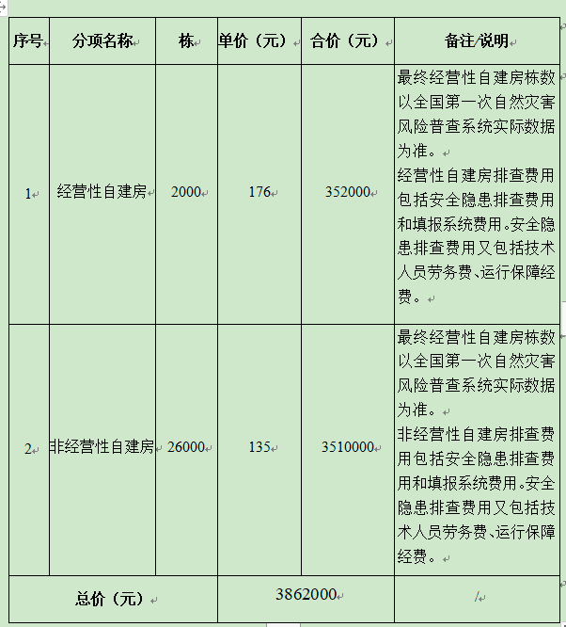
附件：中标价明细

